ПРОТОКОЛ

засідання педагогічної ради

від 11.04.2025 р. №8

Голова - Швецова О.Г.

Секретар – Українець Л.А.

Присутні : 23 особи (список додається)

Порядок денний

1.Про вибір підручників для учнів 3 класу.

І. СЛУХАЛИ: Щербину Л.К., заступника директора з навчально-виховної роботи, яка доповіла, На виконання пункту 4 Порядку забезпечення підручниками та посібниками здобувачів повної загальної середньої освіти і педагогічних працівників, затвердженого постановою Кабінету Міністрів України від 23 січня 2019 року № 41 (зі змінами), Наказу МОН № 1398 від 30 вересня 2024 року «Про проведення конкурсного відбору підручників (крім електронних) для здобувачів повної загальної середньої освіти та педагогічних працівників у 2024-2025 роках (3 клас)» ( зі змінами) вчителі нашого навчального закладу, які викладають у 3 класі, ознайомилися з електронними версіями підручників, поданих на конкурс. Вибір підручників для нашого закладу схвалюється на засіданні педагогічної ради.

ВИСТУПИЛИ: Укрвїнець Л.А. з аналізом підручників для 3 класу.

« Українська мова в 2 частинах », автори: М. С. Вашуленко, О. В. Вашуленко.

Підручник відповідає Державному стандарту початкової освіти. У першій частині розміщені уроки української мови.

Навчання школярів у 3 класі базується на досягненнях які учні одержали у 2 класі і здійснюється за такими змістовими лініями:

- взаємодіємо усно

- взаємодіємо письмово

- досліджуємо медіа

- досліджуємо мовні явища

Підручник має багато завдань та ілюстрацій, що допомагає збагатити словниковий запас дітей, розвинути творче і критичне мислення та уяву. Шрифт відповідає санітарним нормам і правилам.

Основні завдання предмета “Українська мова” є

- формування пізнавального інтересу до рідного слова, прагнення вдосконалювати своє мовлення;

- розвиток зв’язного мовлення, уяви, пізнавальних здібностей, логічного,критичного та образного мислення школярів;

- формування повноцінної навички письма, уміння брати участь у діалозі створювати короткі усні і письмові монологічні висловлення;

- дослідження мовних одиниць і явищ з метою опанування початкових лінгвістичних знань і норм української мови;

- залучення молодших школярівдо практичнргозастосування вмінь з різних видів мовленнєвої діяльності в життєвих ситуаціях.

Підручник структуровано за мовними розділами, які визначені в змістовій лінії типової освітньої програми - досліджую мовні явища, а саме:

- досліджую звуко-буквенний склад слів;

- досліджую значення слів;

- досліджую будову слова;

- досліджую: іменник, прикметник,числівник, дієслово, прийменники;

- досліджую речення;

- досліджую текст.

У підручнику є електронний додаток, який зацікавить дітей виконувати завдання.

Друга частина підручника забезпечує уроки літературного читання.

Змістові лінії підручника

- досліджуємо і взаємодіємо з текстами різних видів;

- досліджуємо і взаємодіємо з медіа продукцією;

- взаємодіємо усно за змістом прослуханого;

- перетворюємо та інсценізуємо прочитане;

- створюємо власні тексти;

- розвиваємо навички читання, оволодіваємо прийомами розуміння прочитаного;

-пізнаємо простір дитячого читання.

Зміст підручника охоплює 13 розділів. Це створює передумови для ознайомлення учнів 3 класу з різноманітними творами за темами, за жанрами дитячої літератури, з різними видами довідкових навчальних і медіа текстів, з різними способами здобуття інформації у сучасному медіапросторі.

« Математика 3 клас », автор: Н. П. Листопад.

Підручник відповідає Державному стандарту початкової освіти. Забезпечує можливість диференційованого підходу на кожному уроці. Розроблений за класичними традиціями, зміст поданий поурочно і пропонований матеріал забезпечує увесь процес засвоєння змісту.

У підручнику домінують три основні напрямки у навчанні математики молодших школярів:

1. формування обчислювальних умінь і навичок, прийомів усного рахунку, вміння розв’язувати текстові задачі;
2. розвиток інтелектуальних здібностей молодшого школяра (уваги, уяви, пам’яті, мислення);
3. формування вміння застосовувати набуті знання в життєвих ситуаціях.

Навчально – інформаційний матеріал у підручнику подано зрозуміло, доступно, цікаво, логічно, різного рівня складності, з урахуванням вікових можливостей і потреб. В підручнику містяться додаткові завдання, а також завдання для перевірки своїх знань. Передбачено роботу в парі та групі. У підручнику запропоновано зразок запису міркувань та узагальнений алгоритм виконання дій для вивчення прийомів обчислень. Перші завдання уроку дають змогу вчителеві організувати « математичну розминку» або повторити матеріал, необхідний для подальшої роботи на уроці.

У підручнику є електронний додаток, який зацікавить дітей виконувати завдання.

« Я досліджую світ 3 клас », автори: Т. Г. Гільберг, С. С. Тарнавська, О. В. Гнатюк, Н. М. Павич.

Підручник відповідає Державному стандарту початкової освіти, навчальний зміст якого має інтегрований курс поєднуючи природничу, громадянську, історичну, здоров’язбережувальну, соціальну, технологічну освітні галузі.

Є багато завдань дослідницького та творчого характеру, що дуже цікаво учням. Також, у підручнику є умовні позначення, які дають змогу легко орієнтуватися при виконанні того чи іншого завдання.

Навчально – інформаційний матеріал у підручнику є зрозумілим, цікавим, доступним, з урахуванням вікових особливостей дітей. Він сприяє творчому розвитку учнів. Сприяє розвитку пізнавальних процесів уваги, мислення та формуванню уміння – ознайомлення з матеріалом на практичному рівні. Також матеріал у підручнику збагачує сенсорний досвід уміння слухати, бачити, відчувати. Завдання забезпечують можливість диференційованого підходу на уроках. Навчальний матеріал подано з урахуванням компетентнісного підходу й сучасних методик.

У підручнику якісно зображені малюнки, таблиці які відповідають змісту в тексті, та віковим категоріям учнів.

Логвінова А.І. Підручник третій клас "Мистецтво".Автор:.Масол. Л. Гайдамака, Колотило.

Підручник відповідає типовим освітнім програмам для третіх-четвертих класів закладів загальної середньої освіти, розроблений під керівництвом Савченко О. Я., Шияна Р. В.

Підручник наповнений яскравими картинками, цікавим матеріалом.

У підручнику розміщено паралельно теми з двох предметів образотворчого мистецтва і музичного мистецтва.

Теми які перегукуються між собою і доповнюють один одного.

У підручнику є достатньо пісенного матеріалу.

За допомогою підручника можна досліджувати ліричних героїчних фантастичних комічних персонажів І передавати враження учнів через творчість.

Долинська К.Р. Підручник “Англійька мова 3 клас”. Автори – Герберт Пухта, Пітер Льюіс-Джонс, Світлана Дроботенко

Працюючи із підручником діти проходитимуть різноманітні ситуації разом з головними героями та вивчатимуть лексику і граматику в контексті. Наприкінці кожного юніту учнів чекають сторінки Think and learn, де вони дізнаватимуться цікаві факти про повсякденні речі та сторінки Think back, працюючи з якими діти перевірять свій рівень знань. Аудіо та відео матеріали, що є компонентами курсу, допоможуть краще засвоїти не лише слова, а й граматичні конструкції, у яких вони використовуються.

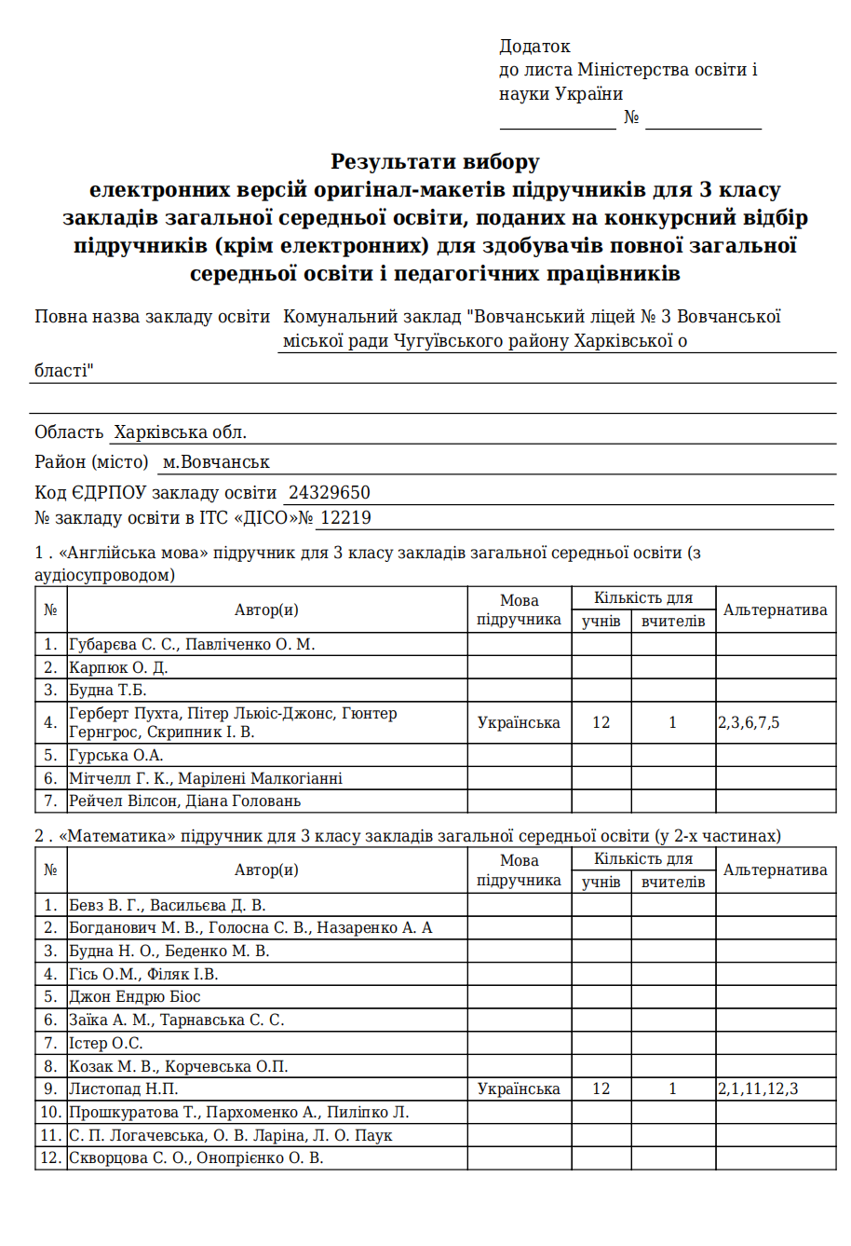

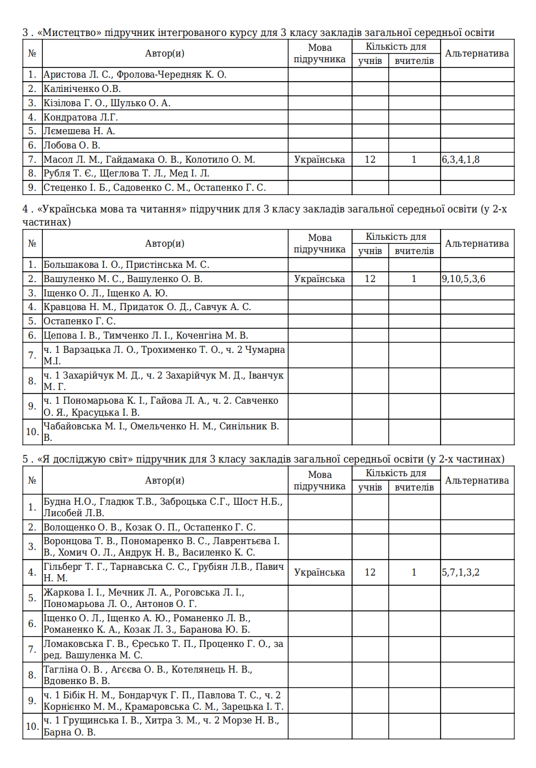

Протокол педагогічної ради № 8 від 11.04.2025

Директор (підпис) О. Г. Швецова

ПОСТАНОВИЛИ:

1.Схвалити вибір таких підручників для 3 класу закладів загальної середньої освіти за фрагментами електронних версій їх оригінал-макетів:

1. “Українська мова 3 клас”, автори: М. С. Вашуленко, О. В. Вашуленко.

2. “ Математика 3 клас”, автор: Н. П. Листопад.

3. “Я досліджую світ 3 клас”, автори: Т. Г. Гільберг, С. С. Тарнавська, О. В. Гнатюк, Н. М. Павич.

4. “Англійька мова 3 клас”. Автори – Герберт Пухта, Пітер Льюіс-Джонс, Світлана Дроботенко.

5. “Мистецтво” Автор:.Масол. Л. Гайдамака, Колотило.

Голова О. Швецова

Секретар Л.Українець

.